Original: inglés

Plan de desarrollo de las pesquerías de atún rojo del Reino Unido 2026-2028
(presentado por el Reino Unido)

- Resumen

El presente Plan de desarrollo de las pesquerías se presenta en apoyo de una solicitud de aumento de la asignación de atún rojo del Atlántico este y del Mediterráneo (BFT) para el Reino Unido.

El Plan resume en primer lugar los resultados de dos estudios de marcado encargados por el Gobierno del Reino Unido, que han proporcionado información sobre la abundancia y el comportamiento del atún rojo en aguas de Reino Unido (incluida Jersey). A continuación, describe cómo el Gobierno del Reino Unido ha adoptado un enfoque gradual para la apertura a las pesquerías comerciales y de recreo de atún rojo. Tras analizar el desarrollo constante de estas pesquerías, se proporciona información sobre los beneficios económicos que aportan a nuestras comunidades costeras, así como sobre el régimen de seguimiento, control y vigilancia que se utiliza para garantizar su sostenibilidad.

Por último, el Plan anticipa el ciclo de TAC (total admisible de capturas) de 2026-2028. Establece la intención del Reino Unido de seguir desarrollando las pesquerías de atún rojo durante ese período y la cuota que el Reino Unido necesita para ello. La conclusión es que el Reino Unido necesita una asignación anual de 350 t para llevar a cabo el desarrollo previsto de las pesquerías de atún rojo.

- 2014-2022: Estudios científicos sobre el atún rojo en aguas del Reino Unido

Año | Eventos clave
2014 | Aumento de la notificación de la presencia de atún rojo en aguas de Reino Unido (a través de programas científicos y otras fuentes).
2018 | En respuesta al aumento de la notificación de la presencia de atún rojo, se pone en marcha el estudio científico "Thunnus UK".
2021 | Se introduce el límite de "un pez por marea" en la venta de peces capturados de forma fortuita en las pesquerías comerciales.  Se pone en marcha el programa de marcado de captura y liberación (CHART).
2023 | Comienza la pesquería comercial experimental de atún rojo.  Concluyen los programas CHART y Thunnus UK.
2024 | Comienza la pesquería de recreo de captura y liberación (CRRF).
2025 | La pesquería comercial experimental de pesca con caña y carrete del atún rojo concluye con éxito y se convierte en una pesquería habitual.

Figura 1. Cronología de la ordenación del atún rojo en el Reino Unido.

Desde al menos 2014, los ciudadanos y las tripulaciones de buques pesqueros han informado con frecuencia de avistamientos de atunes rojos en aguas del Reino Unido. Las primeras notificaciones anecdóticas fueron corroboradas por los resultados de prospecciones científicas como la prospección sobre el ecosistema pelágico en el Canal de la Mancha occidental y el mar Céltico (PELTIC) (Van der Kooij et al., 2015).

El gran interés que despertaron estos avistamientos llevó al Gobierno del Reino Unido a encargar dos proyectos científicos para investigar el resurgimiento del atún rojo en aguas del Reino Unido. El primer proyecto, el programa de marcado vía satélite Thunnus UK, se inició en 2018 y fue llevado a cabo por el Centro de Ciencias Ambientales, Pesqueras y Acuícolas (Cefas) en colaboración con la Universidad de Exeter. A este le siguió en 2023 el programa de marcado de captura y liberación (CHART), que se llevó a cabo a través de un grupo directivo del proyecto liderado por el Cefas y en colaboración con patrones de barcos de alquiler.

Los resultados de estos dos proyectos ofrecen una imagen clara de la abundancia y el comportamiento del atún rojo en aguas del Reino Unido. En el marco de los proyectos se marcó un total de 3.276 atunes rojos y se demostró que los atunes rojos están presentes en aguas del Reino Unido durante todos los meses del año, con la mayor frecuencia de avistamientos entre agosto y noviembre. El gran interés mostrado por los patrones de barcos de alquiler en participar en el programa CHART también puso de manifiesto el gran potencial socioeconómico de las pesquerías de recreo de atún rojo en el Reino Unido.

En 2024 se presentó a la Subcomisión 2 de ICCAT un resumen de los resultados de ambos proyectos (PA2-025/2024, adjunto como Anexo 2). Los resultados también se enviaron y presentaron al Grupo de especies de atún rojo del SCRS nuevamente en 2024. Aportan una contribución significativa al conjunto de conocimientos de ICCAT sobre el atún rojo.

Basándose en estos resultados, el Gobierno del Reino Unido decidió abrir una pesquería comercial experimental a pequeña escala de atún rojo en 2023 y, en 2024, pesquerías de recreo de captura y liberación en Inglaterra. El Gobierno de Gales abrió en 2024 una pesquería de recreo de captura y liberación en Gales, limitada únicamente a barcos de alquiler.

- 2023-2025: Apertura de las pesquerías de atún rojo en aguas del Reino Unido

2023-2024

En 2023 y 2024 se llevó a cabo una pesquería comercial experimental en el Reino Unido. Los participantes en la prueba pescaron desde embarcaciones de pequeña escala utilizando cañas y carretes. Este tipo de arte se seleccionó por su sostenibilidad, ya que maximiza la posibilidad de liberar de forma segura a los peces de talla inferior a la regulada.

La prueba se limitó a 10 buques con licencia en 2023 y a 13 en 2024. Se determinó que este era el número máximo de licencias que se podían expedir con la cuota disponible. La demanda de licencias comerciales superó con creces el número disponible:

- En 2023, se recibieron 47 solicitudes y se expidieron 10 licencias.
- En 2024, se recibieron 104 solicitudes y se expidieron 13 licencias.

A cada buque se le asignó una cuota de 3,9 t en 2023 y una cuota de 3 t en 2024. A pesar de tratarse de una nueva pesquería, la utilización de la cuota fue buena, con un 87 % de la cuota utilizada en 2024.

Tras la conclusión del programa CHART en 2023, en 2024 se abrieron las pesquerías de recreo de captura y liberación. Una vez más, la demanda de permisos para la pesquería superó la oferta, con 168 solicitudes recibidas y 102 permisos expedidos.

Análisis económico

Las comunidades costeras se encuentran entre las más desfavorecidas del Reino Unido (ONS, 2020). Por ejemplo, Cornualles, donde se concentran actualmente las pesquerías de atún rojo del Reino Unido, es más desfavorecida que dos tercios de las comunidades locales de Inglaterra (Índices de Desfavorecimiento de Inglaterra, 2019).

Un análisis económico encargado por el Gobierno del Reino Unido dejó claro que tanto las pesquerías comerciales como las de recreo proporcionan importantes beneficios sociales y económicos a estas comunidades, tales como inversiones en nuevos barcos, mejores instalaciones de transformación y eventos comunitarios. Además, la pesquería comercial ofrece a los pescadores costeros del Reino Unido la oportunidad de desembarcar pescado de gran valor con un mercado en crecimiento, en un momento en el que algunos stocks clave están sometidos a presión. Del mismo modo, la pesquería de recreo ha proporcionado una valiosa oportunidad de diversificación. El crecimiento de estas pesquerías reforzará la resiliencia económica de las comunidades costeras y aportará valor añadido a la economía.

Las principales conclusiones del análisis económico fueron las siguientes:

- En 2024, la pesquería comercial generó aproximadamente 0,5 millones de libras esterlinas en ingresos. Si se tienen en cuenta también los impactos derivados, la pesca aportó 0,8 millones de libras esterlinas al valor de la economía del Reino Unido (Pollett y Walmsley, 2025, p. 16).
- En 2024, la pesquería de recreo generó aproximadamente 0,7 millones de libras esterlinas a través del gasto de los patrones, cifra que ascendió a 2,6 millones de libras esterlinas si se incluye el gasto de los pescadores que pagan por pescar (Riley y Brooks, 2025, p. 28).

Basándose en el éxito de la pesquería comercial experimental realizada en 2023 y de ambas pesquerías en 2024, el Gobierno del Reino Unido decidió continuar con las pesquerías en 2025, pasando de una pesquería comercial experimental a una pesquería comercial regular.

2025

La pesquería comercial de atún rojo de 2025 se abrió el 1 de julio. La pesquería comercial de 2025 está limitada a 15 licencias y una cuota de 3 t por buque. Una vez más, la demanda ha superado con creces la oferta, con 132 solicitudes recibidas. Varios pescadores también han indicado que desean pescar más de 3 t, pero, debido nuevamente a la cuota limitada disponible, aún no ha sido posible satisfacer las solicitudes de los pescadores.
La pesquería de recreo inglesa de 2025 se abrió el 18 de julio. Una vez más, la demanda de permisos para la pesca superó la oferta, con 246 solicitudes recibidas y 153 permisos expedidos.

Dado el éxito de la pesquería comercial experimental en 2023 y de ambas pesquerías en 2024, junto con la fuerte demanda de más licencias y más cuotas por parte de los pescadores, el Gobierno del Reino Unido tiene la intención de facilitar un mayor desarrollo sostenible de las pesquerías de atún rojo del Reino Unido durante el próximo ciclo de TAC de tres años (2026-2028).

- 2026-2028: Mayor desarrollo de las pesquerías de atún rojo en el Reino Unido

El desarrollo futuro de las pesquerías comerciales y de recreo del atún rojo en el Reino Unido en el periodo 2026-2028 se regirá por los tres principios siguientes:

- Ampliar las pesquerías comerciales y de recreo de atún rojo en aguas del Reino Unido, sobre la base de las pesquerías que ya hemos establecido.
- Mejorar las pesquerías de atún rojo mediante la evaluación continua de nuestra ordenación y funcionamiento en relación con las políticas de la Declaración Conjunta sobre Pesca del Reino Unido, los objetivos de la Ley de Pesca del Reino Unido y nuestras obligaciones internacionales, y mediante la colaboración con las partes interesadas y los actores relevantes de la pesquería.
- Maximizar los beneficios medioambientales, sociales y económicos para las comunidades costeras del Reino Unido mediante la ordenación sostenible de nuestras pesquerías de atún rojo.

Se prevé el siguiente desarrollo de estas pesquerías para el período 2026-2028:

- Para satisfacer mejor la demanda de licencias comerciales, el Reino Unido tiene la intención de aumentar el número de licencias disponibles anualmente de 15 a 70 para 2028. Esto es para satisfacer el creciente interés en todo el Reino Unido. Todo indica que el atún rojo se está extendiendo por las aguas del Reino Unido, lo que crea un potencial para la expansión sostenible de la pesca en otras partes del Reino Unido. Se pretende que el tipo de arte utilizado en la pesquería se limite a la caña y carrete.
- Para permitir que cada pescador con licencia pueda aumentar la captura de atún rojo, se pretende aumentar la cuota disponible para cada buque de 3 t a 4 t.
- El Reino Unido tiene la intención de aumentar el número de permisos disponibles para la pesca de recreo hasta un máximo de 500 para 2028, con el fin de satisfacer mejor la demanda y permitir el desarrollo de la pesca de recreo en todo el Reino Unido. El Reino Unido tiene la intención de asignar 50 t a esta actividad para tener en cuenta el riesgo de mortalidad accidental.
- El Reino Unido prevé que algunos programas de marcado continúen y tiene la intención de seguir asignando 1 t para cubrir todas las actividades de marcado.
- El Reino Unido tiene la intención de seguir asignando entre 5 y 10 t para tener en cuenta la captura fortuita en las pesquerías que no se dirigen al atún rojo.
- El Reino Unido tiene la intención de continuar con su ordenación rigurosa de estas pesquerías, garantizando que los pescadores reciban formación sobre el uso del programa electrónico de documentación de capturas de atún rojo (eBCD), aplicando las mejores prácticas para garantizar la máxima supervivencia de los peces que se liberan y asignando recursos suficientes de seguimiento, control y vigilancia acordes con el nivel de actividad y riesgo, incluidas las inspecciones en los puertos y mercados y la inspección de ambas pesquerías en el mar. Véase la Sección 6 más abajo.
- Si se dispone de financiación, el Reino Unido también considerará la posibilidad de encargar nuevos programas de investigación para contribuir al conjunto de conocimientos de ICCAT sobre el atún rojo del Atlántico.

Para facilitar el desarrollo previsto de las pesquerías del Reino Unido durante el ciclo de TAC de 2026-2028, el Reino Unido necesita una cuota anual de 350 t.

La cuota anual del Reino Unido durante el período 2023-2025 fue de 63 t, es decir, el 0,16 % del TAC, la más baja de todos Estados costeros miembros de ICCAT para el atún rojo del este. Si el Reino Unido se viera limitado a este nivel en el futuro, no podría satisfacer la creciente demanda de nuestros pescadores comerciales de diversificar y ampliar su pesca de atún rojo, ni podría seguir desarrollando las pesquerías de recreo. Por lo tanto, el Reino Unido no podría maximizar los beneficios sociales y económicos de este recurso abundante y sostenible en su zona económica exclusiva.

- Demanda del mercado e instalaciones en tierra

Los niveles actuales de cuota han dado lugar a una inversión limitada en instalaciones de la cadena de suministro, como los congeladores instantáneos. Esto se debe a que el rendimiento de dicha inversión es limitado sin una cantidad suficiente de desembarques de atún rojo. El aumento solicitado de la cuota del Reino Unido garantizaría una mayor y más constante cantidad de atún rojo en la cadena de suministro. Esto, a su vez, permitiría realizar inversiones más seguras en la cadena de suministro, lo que facilitaría una gestión más eficaz del mercado y animaría a más compradores a entrar en él. En resumen: un aumento de la cuota de atún rojo permitirá que el mercado crezca y madure. El Gobierno del Reino Unido está estudiando si se pueden utilizar subvenciones para desarrollar estas instalaciones en tierra con el fin de apoyar la pesquería.

- Seguimiento, control y vigilancia

Las administraciones pesqueras del Reino Unido centran sus actividades de inspección en los desembarques de atún rojo en los puertos designados para ello y supervisan cualquier desembarque de capturas fortuitas en otros puertos comerciales.

Las inspecciones se basan en el riesgo y son dirigidas por la inteligencia, y las tasas de objetivos anuales se revisan regularmente. Las actividades de seguimiento, control y vigilancia abarcan la actividad de pesca comercial y de recreo, así como la actividad comercial derivada, garantizando que no se produzca ninguna comercialización no autorizada y que las capturas estén debidamente documentadas. Los funcionarios de pesca centran sus esfuerzos en el desembarque conforme a la normativa y la trazabilidad del pescado.

En el primer y segundo año de la pesquería comercial, 2023 y 2024, las tasas de inspección de los desembarques de atún rojo fueron del 30 % y del 15 %, respectivamente. Estas cifras demuestran que el Reino Unido está comprometido con una ordenación rigurosa, con tasas de inspección que disminuyen en consonancia con un enfoque basado en el riesgo a medida que se desarrolla la pesquería.

Se imparte formación obligatoria a todos los operadores de buques comerciales de atún rojo. La formación abarca los requisitos de comunicación de información, incluidos el eBCD, las tallas mínimas de los peces, los requisitos relativos a los artes y la venta exclusiva a compradores registrados. Los patrones también reciben una tarjeta de instrucciones de la cabina de mando, con todos los requisitos pertinentes, así como los datos de contacto de la administración pesquera para notificar los desembarques.

El Gobierno del Reino Unido tiene la intención de continuar con la ordenación eficaz de estas pesquerías, garantizando que los pescadores reciban formación sobre el uso del eBCD y sobre las mejores prácticas en la manipulación de los peces, con el fin de garantizar la máxima supervivencia de cualquier pez que sea liberado. Seguiremos asignando recursos suficientes para el seguimiento, control y vigilancia, en consonancia con el nivel de actividad y riesgo, incluidas las inspecciones en los puertos y mercados y la inspección de las pesquerías en el mar.

Se recomienda encarecidamente a los pescadores de recreo de Inglaterra que cumplan el Código de Conducta del Atún Rojo, que establece las mejores prácticas para la pesquería. Esto se ha desarrollado gracias a la estrecha colaboración entre el Gobierno del Reino Unido, el Cefas, Natural England y los representantes de las partes interesadas. Actualmente se está desarrollando una formación obligatoria sobre el Código de Conducta.

- Beneficios más allá de las pesquerías: atún rojo y ecoturismo

El turismo contribuye de manera significativa a las economías costeras de todo el Reino Unido, y el ecoturismo se está convirtiendo en un componente cada vez más importante del sector.

El resurgimiento y los avistamientos cada vez más frecuentes del atún rojo en aguas del Reino Unido han generado un enorme interés en los medios de comunicación del Reino Unido y entre el público en general. Las oportunidades de observar esta carismática especie a través de actividades de ecoturismo probablemente ya estén contribuyendo a las economías costeras, con la posibilidad de que esto impulse aún más el crecimiento del sector en el futuro.

La ordenación rigurosa de las pesquerías de recreo y comercial contribuirá a la protección general de la especie, garantizando el cumplimiento de las políticas establecidas en la Declaración Conjunta sobre Pesca del Reino Unido. Esto, a su vez, garantizará un enfoque ecosistémico para la ordenación de las pesquerías de atún rojo, lo que permitirá maximizar los beneficios para las comunidades no pesqueras.

- Conclusión

Se ha demostrado que el atún rojo es un recurso abundante en aguas del Reino Unido que, mediante un desarrollo y una ordenación rigurosas de las pesquerías comerciales y de recreo, puede aportar beneficios económicos importantes y sostenibles a los pescadores y las comunidades costeras del Reino Unido, donde otras oportunidades económicas suelen ser muy limitadas.

Esto ha quedado claramente demostrado por el desarrollo gradual de la pesquería comercial de atún rojo en el Reino Unido desde 2023. Los pescadores han mostrado un fuerte interés cada vez mayor en participar en la pesquería, mientras que los compradores y los mercados han mostrado un fuerte interés cada vez mayor en adquirir productos de atún rojo de alta calidad procedentes de una pesquería sostenible a pequeña escala del Reino Unido.

Ha habido, y sigue habiendo, una fuerte demanda de licencias que supera con creces la oferta. Del mismo modo, muchos pescadores están alcanzando sus límites de cuota individuales y desearían poder pescar más atún rojo cada año. Sin embargo, el muy limitado volumen de cuota de que dispone actualmente el Reino Unido impide un mayor desarrollo de la pesquería.

El desarrollo de las pesquerías de recreo del atún rojo también ha tenido un gran éxito, y muchas comunidades costeras se benefician del turismo relacionado con el atún desde 2024. Una vez más, la demanda de permisos ha superado con creces la oferta. El Reino Unido tiene la intención de seguir desarrollando estas pesquerías y aumentar el número de permisos disponibles, pero una vez más esto se ha visto limitado por la cuota asignada al Reino Unido.

Garantizar una asignación de cuota suficiente para el Reino Unido para el período 2026-2028 será la prioridad del Reino Unido en la reunión ordinaria de la Comisión que se celebrará en noviembre de 2025. El Reino Unido necesita 350 t para implementar su Plan de desarrollo pesquero durante ese período. Estamos seguros de que, mediante un diálogo abierto y honesto entre los miembros de ICCAT, será posible acordar un marco de ordenación sostenible para el atún rojo del Atlántico este para el periodo 2026-2028, que incluya cuotas para cada miembro que se ajusten a sus necesidades y aspiraciones legítimas. El Reino Unido espera con interés colaborar con todos los miembros interesados de ICCAT para lograr este objetivo.

Referencias

ONS. (2020). Coastal towns in England and Wales - Office for National Statistics. Available at: https://www.ons.gov.uk/businessindustryandtrade/tourismindustry/articles/coastaltownsinenglandandwales/2020-10-06
(Accessed: 14 October 2025).

Pollett, J. and Walmsley, S. (2025). Impact Evaluation: 2024 Eastern Atlantic Bluefin Tuna Commercial Trial Fishery - MB5111. Available at: https://sciencesearch.defra.gov.uk/ProjectDetails?ProjectId=21830 (Accessed: 19 September 2025).

Riley, W. and Brooks, H. (2025). Impact Evaluation: 2024 Eastern Atlantic Bluefin Tuna Catch-and-Release Recreational Fishery (CRRF) - MB5112.
Available at: https://sciencesearch.defra.gov.uk/ProjectDetails?ProjectId=21831
(Accessed: 19 September 2025).

The English indices of deprivation (2019)
Available at: https://assets.publishing.service.gov.uk/media/5d8e26f6ed915d5570c6cc55/IoD2019_Statistical_Release.pdf
(Accessed: 13 October 2025).

Van der Kooij, J., Capuzzo, E., Silva, J., and Symes, N. (2015). CEND20_14 Cruise Report PELTIC14: Small Pelagic Fish in the Coastal Waters of the Western Channel and Celtic Sea PELTIC14: Small Pelagic Fish in the Coastal Waters of the Western Channel and Celtic Sea. Lowestoft, England.

Anexo 1
Cronología detallada
Año | Eventos clave | Cuota del Reino Unido | División de la cuota | Número de solicitudes de licencias recibidas frente al total expedido | Utilización de la cuota comercial
2021 | Se introduce el límite de "un pez por marea" en la venta de peces capturados de forma fortuita en las pesquerías comerciales.  Se pone en marcha el programa de marcado de captura y liberación (CHART). | 48,40 t | Captura fortuita: 20 t  CHART: 10 t | No aplicable | No aplicable
2022 | No aplicable | 48,40 t | Captura fortuita: 20 t  CHART: 10 t | No aplicable | No aplicable
2023 | Comienza la pesquería comercial experimental de atún rojo.  Concluyen los programas CHART y Thunnus UK. | 63 t | Captura fortuita: 14 t  CHART: 10 t  Pesquería comercial experimental: 39 t | Número de solicitudes recibidas para la pesquería comercial experimental: 44  Número de licencias expedidas para la pesquería comercial experimental: 10 | Utilización de la pesquería comercial experimental: 17,88 t
2024 | Comienza la pesquería de recreo de captura y liberación (CRRF). | Cuota ajustada: 66,15 t | Captura fortuita: 9,15 t  Actividades de marcado distintas de CHART: 1 t  Pesquería comercial experimental: 39 t  CRRF: 16 t | Número de solicitudes recibidas para la pesquería comercial experimental: 104  Número de licencias expedidas para la pesquería comercial experimental: 13  Número de solicitudes recibidas para la pesquería de recreo: 168  Número de permisos expedidos en el Reino Unido: 102 | Utilización de la pesquería comercial experimental: 35,20 t
2025 | La pesquería comercial experimental de atún rojo concluye con éxito y se convierte en una pesquería habitual. | Cuota ajustada: 66,15 t | Captura fortuita: 7,15 t  Actividades de marcado distintas de CHART: 1 t  Pesquería comercial: 45 t  CRRF: 13 t | Número de solicitudes recibidas para la pesquería comercial: 132  Número de licencias expedidas para la pesquería comercial: 15  Número de solicitudes recibidas para la pesquería de recreo: 256  Número de permisos expedidos en el Reino Unido: 153 | No aplicable

Anexo 2
Información sobre la abundancia de atún rojo en aguas del Reino Unido

Atún rojo en aguas del Reino Unido y argumentos a favor de un aumento de la asignación

(Documento presentado por el Reino Unido y que debe leerse junto con el documento PA2_24/i2024 también presentado por el Reino Unido)

Resumen

- Este documento aporta pruebas e información en apoyo de una mayor asignación de atún rojo del Atlántico este y el Mediterráneo (BFT-E) al Reino Unido.

- Desde 2014 se ha producido un enorme resurgimiento del atún rojo (BFT) en la zona económica exclusiva (ZEE) del Reino Unido. El éxito de nuestros programas de marcado de atún rojo, en vigor desde 2017, evidencia este resurgimiento y contribuye al conjunto de conocimientos de ICCAT sobre el stock.

- El Reino Unido tiene la ambición de desarrollar pesquerías de atún rojo en nuestras aguas, pero nuestra asignación actual de tan solo el 0,16 % del total admisible de capturas (TAC) de atún rojo del este (la segunda más baja de todas las CPC de ICCAT) no refleja adecuadamente la abundancia del stock en aguas del Reino Unido. Esto, a su vez, nos impide desarrollar pesquerías más allá de un nivel mínimo de ambición.

- Este documento se presenta en apoyo de la petición continuada del Reino Unido de un aumento de cuota.

Contexto histórico

- Existen registros históricos de atún rojo del Atlántico (BFT) en aguas del Reino Unido desde al menos el siglo XIX (Bennema, 2018). El Reino Unido tuvo una próspera pesquería de recreo de atún rojo en el mar del Norte central, frente a la costa este inglesa, entre las décadas de 1930 y 1960 (Berry, 2010) y se desarrolló una pesquería comercial en la misma zona a partir de 1946, incluyendo la actividad de Alemania y otros países europeos (Tiews, 1975). Al parecer, el stock desapareció de las aguas del Reino Unido después de 1963. Esta desaparición se debió probablemente a una combinación de factores, entre ellos la presión pesquera y factores medioambientales (Fromentin, 2009). La reaparición del atún rojo en el Atlántico nororiental en los últimos diez años está bien documentada (McKenzie et al., 2014, Nottestad et al., 2020; Jansen et al., 2021; Horton et al., 2021; Aarestrup et al., 2022; McKenzie et al., 2023), y se discutió en detalle en el taller de marcado electrónico de atún rojo de ICCAT en julio de 2023 (Anón, 2023).

Resurgimiento del atún rojo en aguas del Reino Unido

- Desde 2014, el atún rojo se ha comunicado cada vez con más frecuencia en la costa suroeste del Reino Unido y ha estado presente en aguas del Reino Unido todos los años posteriores. Desde su reaparición inicial documentada en 2014, los números observados (a través de programas científicos y otras fuentes) han aumentado sustancialmente cada año y se han observado en todos los meses del año, con una mayor frecuencia de observaciones entre agosto y noviembre. Esta reaparición, documentada en las prospecciones sobre el ecosistema pelágico (PELTIC) del Reino Unido y en otras fuentes de información (Horton et al., 2021), confirma el estatus del Reino Unido como Estado costero para el atún rojo del este. La cobertura espacial de los estudios científicos que han aportado pruebas de la presencia de atún rojo en el Reino Unido y sus alrededores se muestra en el Anexo (Figura 1).

- La vuelta del atún rojo a aguas del Reino Unido parece ser parte de una reaparición mayor del stock en una zona más extensa del Atlántico norte, incluyendo un retorno a las aguas noruegas desde alrededor de 2012 (Nøttestad et al., 2020), apareciendo en aguas frente a Groenlandia oriental aproximadamente en la misma época (Jansen et al., 2021) y más recientemente reapareciendo en Skagerrak y Kattegat en aguas frente a Dinamarca y Suecia (Aarestrup et al., 2021). El estudio de Aarestrup indica una ruta migratoria en aguas del Reino Unido al norte y oeste de Escocia y también una zona de alimentación en el mar del Norte central (Figura 2).

Programas científicos del Reino Unido para el atún rojo

- El Reino Unido ha puesto en marcha con éxito dos programas de marcado de atún rojo: Thunnus UK y CHART (CatcH And Release Tagging). Ambos proyectos se han diseñado para recopilar datos científicos de alta calidad sobre la demografía y abundancia del atún rojo en aguas del Reino Unido. En el marco del programa Thunnus UK se han colocado marcas pop-up vía satélite proporcionadas por ICCAT. Los datos de los programas se han presentado y debatido en las reuniones de trabajo de la ICCAT y, por lo tanto, contribuyen al Programa anual de investigación sobre atún rojo para todo el Atlántico (GBYP) de ICCAT.

- Thunnus UK se estableció en 2017 y 82 atunes rojos adultos (>141 cm) fueron marcados con marcas pop up vía satélite hasta finales de 2023 (Tabla 1). En 2023 se colocaron otras 17 marcas. Los datos transmitidos hasta la fecha mostraban que, tras abandonar las aguas del Reino Unido, los peces pasaban la mayor parte del tiempo en el Atlántico antes de desplazarse al Mediterráneo y a zonas del golfo de Vizcaya, posiblemente para desovar. La mayoría de los individuos muestran fidelidad a las aguas del Reino Unido después de uno y dos años en libertad, y todos regresan a las zonas más septentrionales de la plataforma después de junio/julio tras desovar en el Mediterráneo o buscar alimento en el Atlántico. Los resultados detallados del programa Thunnus UK se presentaron en el taller del GBYP sobre marcado de julio de 2023. En la Figura 3 se muestra un resumen de los datos de seguimiento de los dos primeros años. La recopilación de datos y el análisis de las marcas más recientes están en curso; no obstante, la publicación de los resultados en publicaciones revisadas por pares está prevista para 2024 y años posteriores.

CHART se creó en 2021 y continuó en 2022. El programa CHART inglés, el mayor de los programas CHART del Reino Unido, marcó 704 peces en 2021, aumentando a 1.090 peces en 2022 y a 1.383 en 2023. El programa inglés está dirigido por el Centre for Environment, Fisheries and Aquaculture Science (Cefas) y el marcado se ha llevado a cabo principalmente en aguas frente a la costa suroeste de Inglaterra. La Figura 4 muestra dónde se capturaron y marcaron los ejemplares de atún rojo. En 2021, el programa CHART del Reino Unido fue responsable de ~55 % de las marcas desplegadas en atún rojo en el Atlántico nordeste (NB: no es posible proporcionar la misma estadística para 2022 o 2023 hasta que se actualice la versión pública de la base de datos). Las marcas desplegadas en el programa se proporcionan como parte del GBYP de ICCAT y, por lo tanto, los datos se proporcionan directamente al SCRS y la devolución de las marcas es gestionada por el GBYP (ICCAT, 2023, Ford et al., 2023).

- Los datos de estos dos exitosos programas, y de otros programas de marcado en Estados miembros de la UE, indican una abundancia de grandes atunes rojos en la ZEE del Reino Unido y sugieren aumentos continuos en el número de peces presentes (Phillips et al., 2022).

Enfoque del Reino Unido para la ordenación del atún rojo en sus aguas

- El Reino Unido siempre ha adoptado un enfoque prudente en la ordenación del atún rojo. Aunque el Reino Unido estaba representado por la Unión Europea como Estado miembro, tomó la decisión unilateral de prohibir la venta de atún rojo capturado de forma fortuita. Con ello se pretendía garantizar que no se obtuvieran beneficios comerciales de los peces desembarcados como captura fortuita, para contribuir a la recuperación del stock.

- El Reino Unido ha seguido aplicando el mismo nivel de precaución que una CPC independiente de ICCAT tras la salida de la Unión Europea:

- En la implementación de nuestros exitosos programas de marcado: para CHART hemos aplicado estrictos criterios de formación a los patrones que desean participar en el programa, lo que ha minimizado la mortalidad incidental a menos del 1 % de los peces marcados. Thunnus UK siguió los protocolos del GBYP de ICCAT que cubren, entre otras cosas, la manipulación, la devolución al agua, etc.

- Aún no hemos desarrollado pesquerías comerciales y hemos puesto un límite de "un pez por marea" en la venta de peces capturados de forma fortuita en pesquerías comerciales. Con ello se pretende evitar incentivar la pesca en cualquier pesquería que no esté autorizada a pescar atún rojo.

- Tras haber adoptado este planteamiento prudente durante varios años, y estando ahora suficientemente seguros de la recuperación y el buen estado del stock, consideramos que hay margen para que el Reino Unido desarrolle pesquerías comerciales de atún rojo del este, de acuerdo con los derechos que nos otorga UNCLOS para explotar los recursos dentro de nuestra ZEE. Para seguir explorando el potencial de la pesca comercial, en 2023 pusimos en marcha una prueba de una pesquería artesanal, cuyos detalles se expusieron en nuestro Plan de pesca de atún rojo del este de 2023. Tenemos la intención de continuar la prueba en 2024 y, de nuevo, los detalles figuran en nuestro Plan de pesca.

Situación actual respecto a la cuota/asignación

- A pesar del evidente resurgimiento del stock de atún rojo del este en aguas británicas, el Reino Unido sólo dispone actualmente del 0,16% del TAC disponible. Se trata del porcentaje más bajo de todos los Estados costeros y del segundo porcentaje más bajo de todas las CPC de ICCAT y da lugar a una cuota de 63 t de un TAC de 40.570 t. Esto nos limita a un nivel mínimo de ambición para desarrollar la pesquería comercial de atún rojo del este. La situación es especialmente grave dado que cada Administración del Reino Unido (Inglaterra, Gales, Escocia, Irlanda del Norte) gestiona sus pesquerías por separado y sus industrias pesqueras pueden considerarse en gran medida independientes entre sí. Repartir 63 t entre estas cuatro administraciones no beneficiaría a ninguna de ellas.

Planes y ambiciones del Reino Unido

- El plan de pesca de atún rojo del este del Reino Unido para 2024 incluye un programa de marcado de captura y liberación (CHART), una asignación de capturas fortuitas, la continuación de la pesquería comercial de prueba que comenzó en 2023 y nuevas pesquerías recreativas de captura y liberación (CRRF).

- En la prueba de pesca comercial participan buques pequeños (<15 m) que utilizan artes muy selectivos para pescar atún rojo del este. Se trata de la primera pesca comercial dirigida al atún rojo del este por parte de buques británicos desde hace varias décadas. Con la continuación del ensayo durante un segundo año, el Reino Unido sigue explorando el potencial de desarrollo futuro de pesquerías comerciales de alto valor basadas en una pesca sostenible, altamente selectiva y de bajo impacto, con el fin de aportar beneficios sociales y económicos a las comunidades costeras de todo el país.

- El Reino Unido también planea aprovechar el éxito del programa CHART mediante la introducción de la pesca recreativa de captura y liberación (CRRF) para el atún rojo en 2024, aumentando así aún más los beneficios socioeconómicos para las comunidades costeras.

- Sin embargo, el desarrollo de este tipo de pesquerías requeriría cuotas adicionales. Esto es especialmente cierto si se tienen en cuenta las posibles necesidades futuras de las administraciones del Reino Unido y de las dependencias de la Corona británica (el Reino Unido está en proceso de ampliar su adhesión a ICCAT a sus dependencias de la Corona).

Argumentos a favor de una mayor parte

- El Reino Unido, al igual que las CPC de los Estados costeros vecinos, ha visto reaparecer grandes cantidades de atún rojo en su ZEE. Pero mientras esas CPC vecinas y muchas otras han podido beneficiarse del regreso de estos peces, el Reino Unido no ha tenido las mismas oportunidades. La baja cuota del Reino Unido (63 t en 2023, la segunda más baja de todas las CPC) restringe nuestras posibilidades de pesca y no nos ofrece margen suficiente para seguir desarrollando pesquerías de atún rojo del este.

- Otras CPC del Atlántico nororiental tienen asignaciones considerablemente mayores (Noruega tiene un 0,91% e Islandia un 0,55%). Como Estado costero con un número creciente de atún rojo en nuestra ZEE, la asignación del Reino Unido debería ser al menos comparable a la de esas CPC. Esta asignación permitiría al Reino Unido hacer realidad sus ambiciones de desarrollar pesquerías comerciales de pequeña escala y altamente selectivas, junto con pesquerías de recreo de captura y liberación, y ofrecería valiosas oportunidades de diversificación a las comunidades costeras del Reino Unido que dependen de la pesca.

- Además, no consideramos que una cuota tan pequeña del Reino Unido sea coherente con nuestros derechos a explotar los recursos de nuestra ZEE, tal y como establece UNCLOS, ni con el enfoque de asignación establecido por la Resolución de sobre los criterios de ICCAT para la asignación de posibilidades de pesca (Res. 15-13).

Conclusión

- El atún rojo ha regresado a las aguas del Reino Unido en cantidades significativas en la última década. Tenemos la ambición de seguir desarrollando pesquerías de atún rojo en los próximos años para aportar beneficios socioeconómicos a las comunidades costeras del Reino Unido, pero estamos limitados por el hecho de que solo disponemos de 63 t de cuota. Basándonos en las pruebas disponibles y en nuestras ambiciones declaradas, consideramos que el Reino Unido debería recibir una asignación de atún rojo del este al menos comparable a la de las CPC vecinas. Instamos a que esto se tenga en cuenta en el desarrollo de nuevas claves de asignación para el stock.
Anexo

Tabla 1. Resumen del marcado de atún en el Reino Unido hasta finales de 2022. Las cifras entre paréntesis muestran el número de PSAT proporcionadas por ICCAT colocadas en el marco del programa.

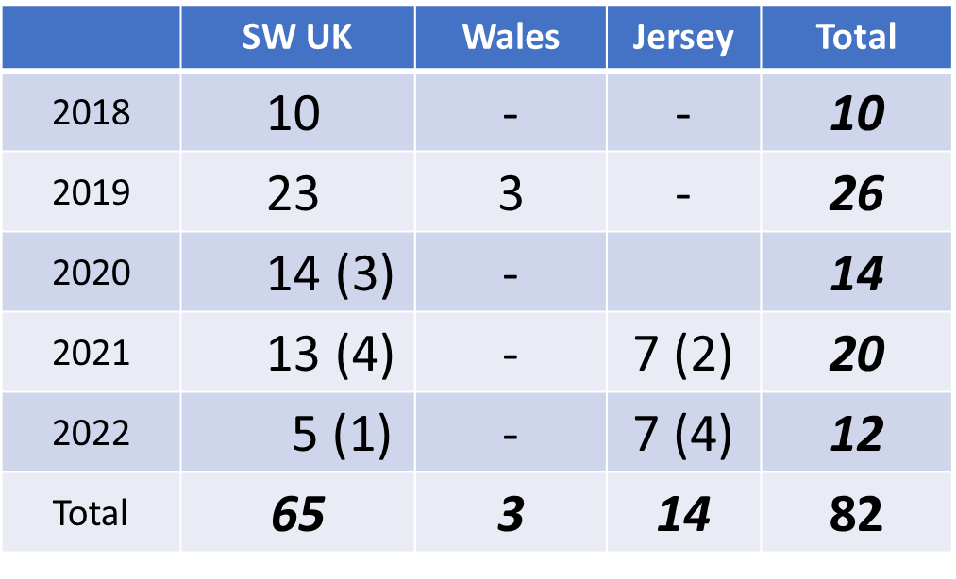

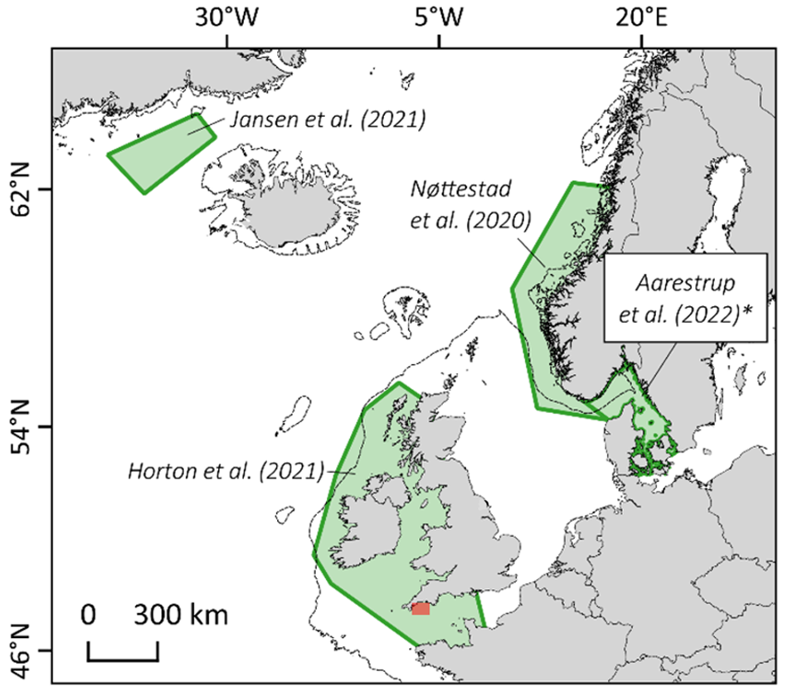
Figura 1. Los polígonos verdes representan las localizaciones de los estudios recientes sobre el atún rojo del Atlántico nororiental.

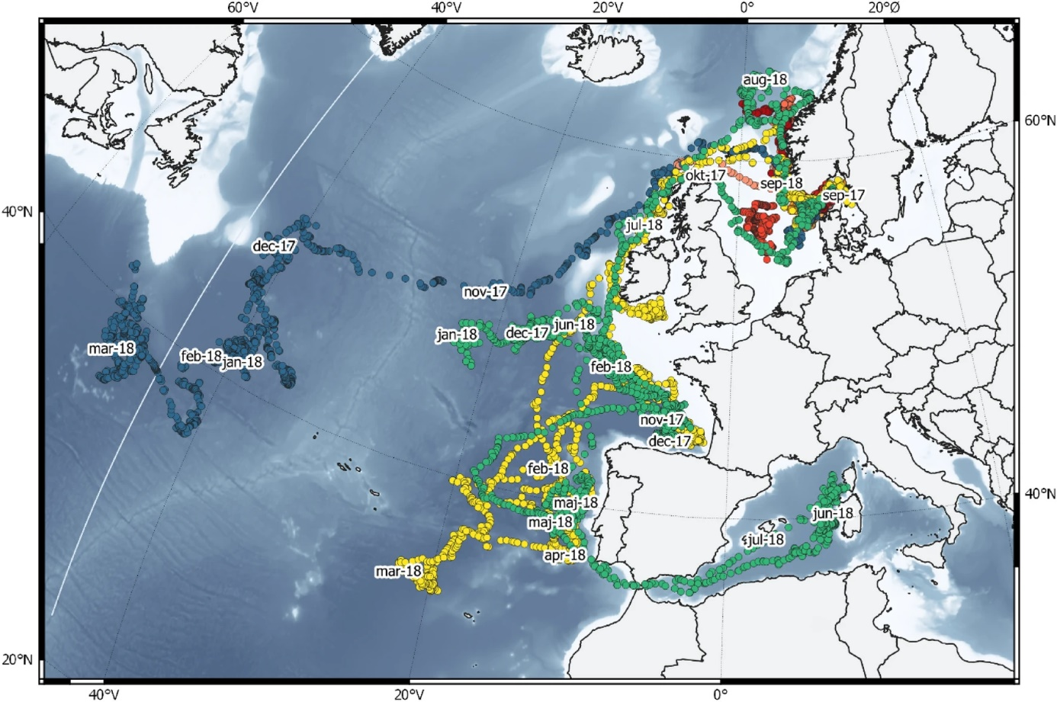

Figura 2. Trayectorias de 11 atunes rojos con marcas electrónicas en aguas danesas/suecas. De Aarestrup et al. (2022). * Diferentes colores indican diferentes ejemplares, las trayectorias de los peces en los que la marca permaneció adherida menos de siete meses se indican en tonos rojos.

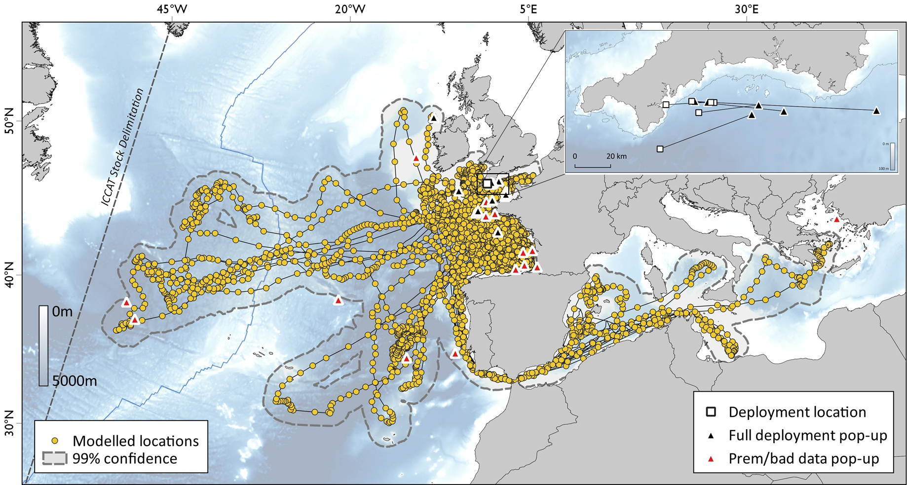

Figura 3. Rastreos combinados (círculos unidos por líneas) de 13 atunes rojos del Atlántico marcados frente al sudoeste del Reino Unido en 2018 y 2019 que estuvieron en libertad durante un año antes de que se desprendieran sus marcas. Las posiciones de desprendimiento se muestran mediante triángulos; las posiciones emergentes de otros atunes marcados que no estuvieron en libertad durante un año completo se muestran como triángulos rojos. Algunos atunes regresaron a su lugar de marcado (recuadro). Más detalles en: https://www.thunnusuk.org/post/thunnus-uk-the-first-two-years-of-atlantic-bluefin-tuna-tracking.

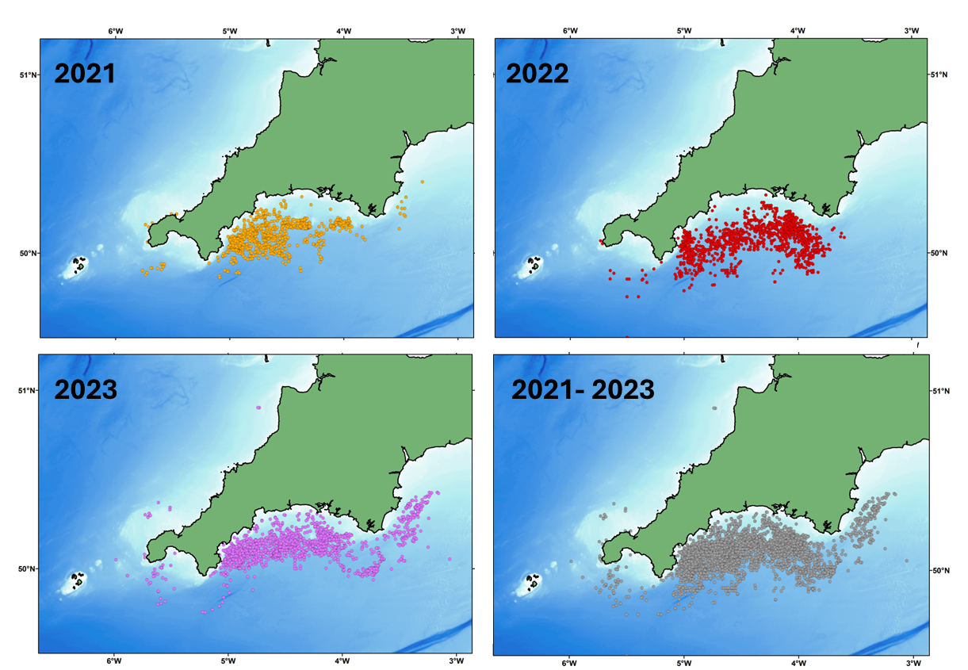

Figura 4. Localizaciones de los atunes rojos capturados y marcados durante los programas CHART de 2021 y 2022.

Referencias

Aarestrup, K., Baktoft, H., Birnie-Gauvin, K., Sundelöf, A., Cardinale, M., Quilez-Badia, G., Onandia, I., Casini, M. Eg Nielsen, E., Koed, A., Alemany, F. and MacKenzie, B.R. 2022. First tagging data on large Atlantic bluefin tuna returning to Nordic waters suggest repeated behaviour and skipped spawning. Nature Scientific Reports 12:11772.

Anonymous. 2023. Report of the 2023 ICCAT GBYP Workshop on Atlantic bluefin tuna electronic tagging. Collect. Vol. Sci. Pap. ICCAT, 80(9): 89-115.

Bennema, F.P. 2018. Long-term occurrence of Atlantic bluefin tuna Thunnus thynnus in the North Sea: contributions of non-fishery data to population studies. Fish. Res. 199, 177-185.

Berry C. 2010. Tunny, the Rise and Fall of Britain’s Biggest Fish. Medlar Press, Ellesmere, UK. 192pp.

Ford, J., Righton, D. Ribeiro Santos, A., Murphy, S., McMaster, J., Thomas, S., Duffy, M., Davis, S., Arris, M., Phillips, S. 2023. Summary of the 2022 catch and release tagging (CHART) programme in southwest England. Collect. Vol. Sci. Pap. ICCAT, 80(9): 167-171.

Fromentin, J.-M. 2009. Lessons from the past: investigating historical data from bluefin tuna fisheries. Fish and Fisheries, 10, 197-216.

Horton, T.W., Block, B.A., Davies, R., Hawkes, L.A., Jones, D., Jones, H., Leeves, K., Maoiléidigh, Ó, Righton, D., van der Kooij, J., Wall, D., Witt, M.J. 2021. Evidence of increased occurrence of Atlantic bluefin tuna in territorial waters of the United Kingdom and Ireland. ICES J. Mar. Sci.

ICCAT. 2023. Access to ICCAT statistical databases - Tagging - Conventional tagging data - Bluefin tuna (20230131). https://www.iccat.int/en/accesingdb.html

Jansen, T., Nielsen, E., Rodriguez-Ezpeleta, N., Arrizabalaga, H., Post, S., MacKenzie, B. 2021. Atlantic bluefin tuna (Thunnus thynnus) in Greenland—Mixed-stock origin, diet, hydrographic conditions, and repeated catches in this new fringe area. Can. J. Fish. Aquat. Sci. 78, 400–408 (2021).

MacKenzie, B., Payne, M., Boje, J., Høyer, J., Siegstad, H. 2014. A cascade of warming impacts brings bluefin tuna to Greenland waters. Global Change Biology, 20, 2484-2491. https://doi.org/10.1111/gcb.12597Citations: 69.

MacKenzie, B., Aarestrup, K., Asthorsson, O., Birnie-Gauvin, K., Brereton, T., Boge, E., Cardinale, M., Casini, M., Ferter, K., Hawkes, L., Horton, T., Jansen, T., Jones, D., Jones, H., Nøttestad, L., Jeppesen, JP., Ridao, L., Righton, D., Sundelöf, A., van der Kooij, J., Wall, D., Witt, M. 2023. Time-space Documentation of the Recovery / Expansion of Summer Feeding Habitat in the Northeast Atlantic by Bluefin Tuna. ICES CM:2023/ J.

Nøttestad, L., Boge, E., Ferter, K. 2020. The comeback of Atlantic Bluefin Tuna (Thunnus thynnus) to Norwegian waters. Fish. Res. 231, https//doi.org/10.1016/j.fishres.2020.105689.

Phillips, S., Ford, J., Murphy, S., McMaster, J., Thomas, S., Duffy, M., Davis, S., Arris, M., Righton, D. 2022. Summary of the 2021 Pilot Year Catch and Release Tagging (CHART) Programme in Southwest England. Collect. Vol. Sci. Pap. ICCAT, 79(3): 945-951.

Tiews, K. 1975. On the disappearance of bluefin tuna in the North Sea and its ecological implications on North Sea fish stocks. ICES CM 1975/J:3.

